**Beoordeling**

0 = niet of nauwelijks aangetoond / 1 = gedeeltelijk aangetoond / 2 = aangetoond

|  |  |  |  |  |  |  |
| --- | --- | --- | --- | --- | --- | --- |
| **Beoordelingscriteria** | | | **Opdracht** | **Score** | | |
| **0** | **1** | **2** |
|  | Planten komen uit ‘complete lijst 3-jarig traject’ | |  |  |  |  |
|  | Beplanting past bij bodem | |  |  |  |  |
|  | Plantnamen zijn correct geschreven | |  |  |  |  |
|  | Beplanting is gevarieerd | |  |  |  |  |
|  | Gekozen aantallen zijn reëel | |  |  |  |  |
|  | De gekozen beplanting levert het door de klant gewenste beeld op | |  |  |  |  |
|  | Beplanting past bij standplaats: zon, schaduw, halfschaduw, droog, nat, vochthoudend etc. | |  |  |  |  |
|  | Beplanting past bij gevraagde functie | |  |  |  |  |
|  | Plantlijst in combinatie met tekening is bruikbaar bij de aanleg van de beplanting | |  |  |  |  |
|  | Plantlijst is volledig ingevuld | |  |  |  |  |
|  | Prijzen van planten zijn reëel | |  |  |  |  |
|  | Plantlijst is ingevuld in juiste volgorde (groot naar klein) | |  |  |  |  |
|  |  | |  |  |  |  |
|  |  | |  |  |  |  |
| Totaal aantal punten | | | |  | | |
| Cesuur = 72%  Maximale score = 24 | | Eindcijfer: | |  | | |

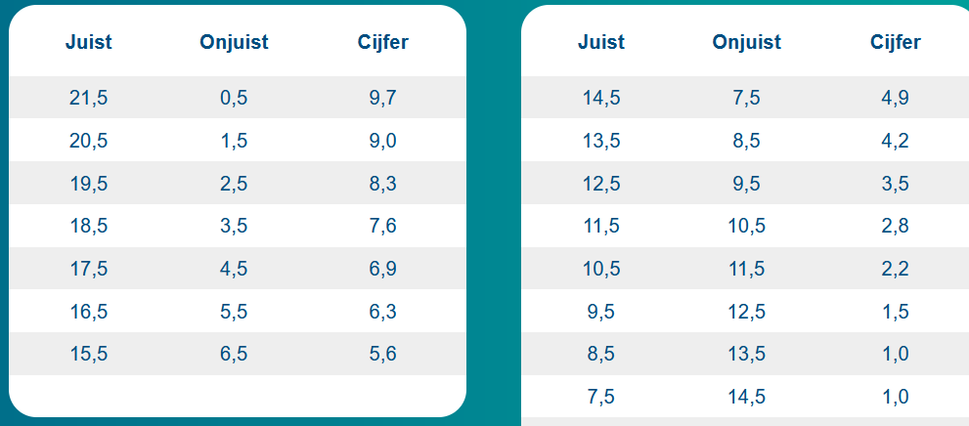

Vermelden op plantlijst

* Vaknummer
* Aantal
* Latijnse namen
* Nederlandse naam
* Plaats op ‘complete lijst 3-jarig traject’ voorbeeld *L925*
* Prijs per stuk ex BTW
* Prijs totaal ex BTW
* Totaalprijs plantlijst ex BTW
* Marge
* BTW 9% bedrag
* Verkoopprijs inclusief BTW